Tisková zpráva
Moravská softwarová firma spouští nový projekt „Edhouse pomáhá!“

V rámci své společenské odpovědnosti se společnost Edhouse s.r.o. rozhodla reagovat na aktuální pandemickou situaci spuštěním projektu na podporu neziskových organizací, které chtějí realizovat vzdělávací aktivity určené dětem a mládeži. Cílem těchto aktivit by mělo být zmírnění dopadů pandemie Covid-19 na děti a mládež.
Edhouse s.r.o. je společnost zabývající se vývojem software. Založena byla ve Zlíně a za 15 let svého působení se rozrostla do třech dalších měst: Vsetína, Olomouce a Uherského Hradiště. V Olomouci a ve Zlíně jsou dvě největší pobočky a také v těchto okresech rozdělí Edhouse mezi neziskové organizace dohromady 200 000 Kč na vzdělávací aktivity určené dětem a mládeži. Do projektu se tedy mohou přihlašovat neziskové organizace, které působí ve výše zmíněných okresech. I nadále bude společnost vyhledávat a podporovat aktivity mimo rámec tohoto projektu ve všech okresech, kde jsou její pobočky (Zlín, Olomouc, Vsetín a Uherské Hradiště).

Celý projekt „Edhouse pomáhá!“ má jasně stanovený harmonogram. Vyhlášení výzvy spolu se spuštěním příjmu žádostí poběží od 31.3.2021 do konce dubna. Během první poloviny května vyhodnocovací komise sestavená ze zaměstnanců společnosti vybere projekty neziskových organizací, které podpoří. Vybrané organizace budou mít na realizaci svých aktivit čas až do konce listopadu 2021. Více podrobností a parametry pro přihlášení do projektu najdete na www.edhouse.cz/podporujeme

Kontakt:
Edhouse s.r.o.
Budova 13 Zlín
Vavrečkova 7074
760 01 Zlín
www.edhouse.cz
info@edhouse.cz
+420 573 775 900

Banner projektu Edhouse pomáhá!

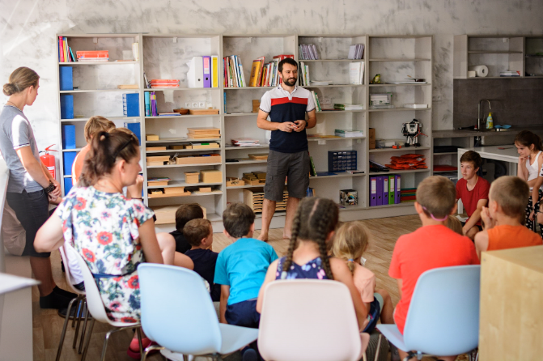
Pilotní výuka s roboty Edison na ZŠ realizovaná Edhouse v roce 2019, Zlín.

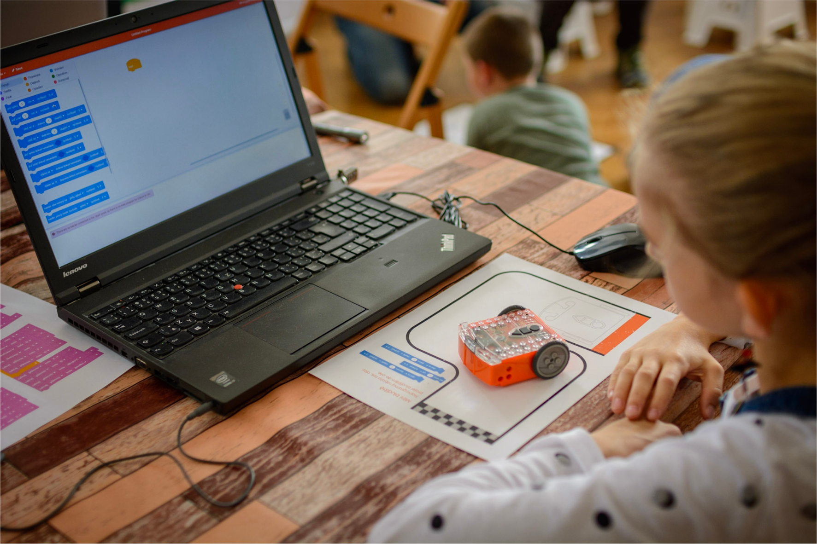
Edhouse se účastnil Festivalu Řemesel v roce 2019, kde si děti mohly zkusit programovat s roboty Edison.

